**Exercício de Fixação**

**_____________________________________________________________________________________**

**QUESTÃO 01 –** Ao longo do primeiro bimestre foram apresentados diversos conceitos sobre o HTML, então chegou o momento de colocar o seu aprendizado em prova:

1. O aluno deverá criar 4 páginas falando sobre o filme Trolls conforme as descrições a seguir. Serão apresentadas 4 páginas. As páginas em html nomeadas por:
   * Página 1 – principal.html
   * Página 2 – sinopse.html
   * Página 3 – musicas.html
   * Página 4 – trailer.html
2. Todas as páginas deverão conter:
3. Título, conforme a descrição abaixo:
   * principal.html – Título: Trolls
   * sinopse.html – Título: Sinopse
   * musicas.html – Título: Músicas
   * trailer.html – Título: Trailer
4. Cabeçalho do website: imagem contida na pasta img, nomeada por trolls-logo.png



Detalhes:

* A imagem deverá estar centralizada;

1. Icone na página contido na pasta img, nomeado por icone.png;



1. Menus de acesso horizontais em todas as páginas, posicionados no centro da página:



Detalhes:

* Todas as páginas tem a mesma imagem de menu, contida na pasta img nomeada por menu.png.
* O menu deverá estar alinhado ao centro.

**QUESTÃO 02** – Página 1 (principal.html)

* + A primeira página (index.html) deverá conter uma imagem de fundo contida na pasta img nomeada por fundo_principal.jpg.
  + Gif animado contido na pasta img nomeado por trolls.gif.
    1. Você deverá ajustar a largura da imagem de acordo com o que achar adequado, para a resolução de 1366x768 utilizei 45%.
    2. Coloquei alguns espaços em branco antes da imagem para obter um espaçamento inicial.

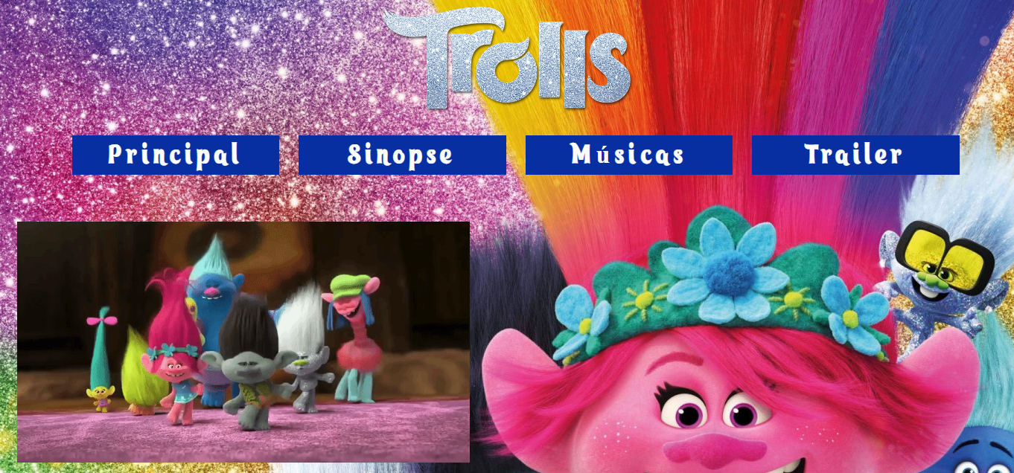

**QUESTÃO 03** – Página 2 (sinopse.html):

* + A segunda página (sinopse.html) deverá conter uma imagem de fundo contida na pasta img nomeada por fundo_sinpse.jpg.
  + Um cabeçalho de nível 1com o título Sinopse na cor #072fa1.

Detalhes:

* + 1. O título deverá estar em itálico
    2. Uma régua abaixo de cor #072fa1 e tamanho 7.
    3. Parágrafo com o texto contido no arquivo sinopse.txt;
    4. O parágrafo deverá estar justificado, em negrito e com o texto em branco;
    5. Coloquei espaços iniciais para dar um recuo no início da linha, utilizei também quebra de linhas.

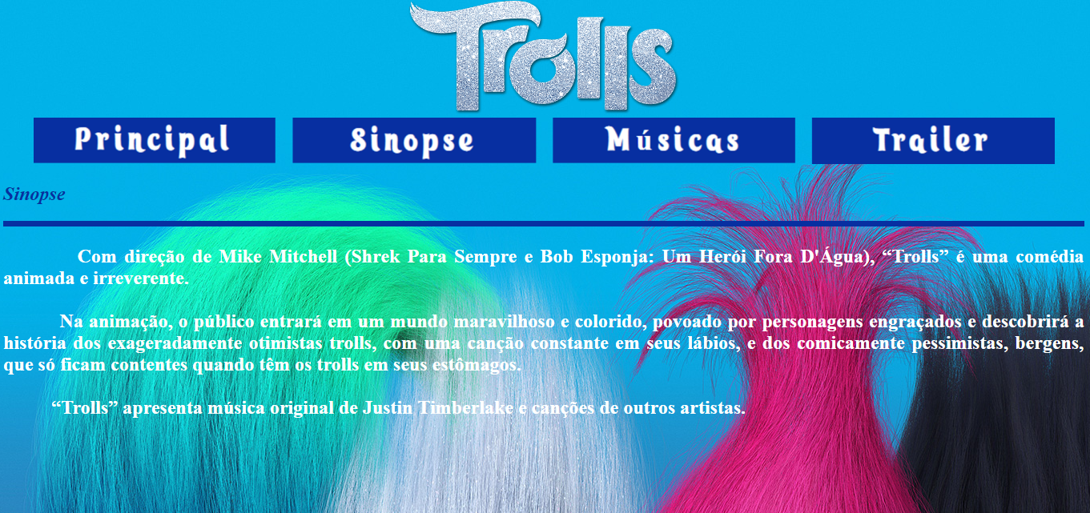

**QUESTÃO 03** – Página 3 (musicas.html)

* + A terceira página (musicas.html) deverá conter uma imagem de fundo contida na pasta img nomeada por fundo_musicas.jpg.
  + Uma imagem lista de marcadores com 33 elementos, cujos elementos estão contidos no arquivo musicas.txt.
    1. Tamanho da fonte deverá ser 4 na cor branca.

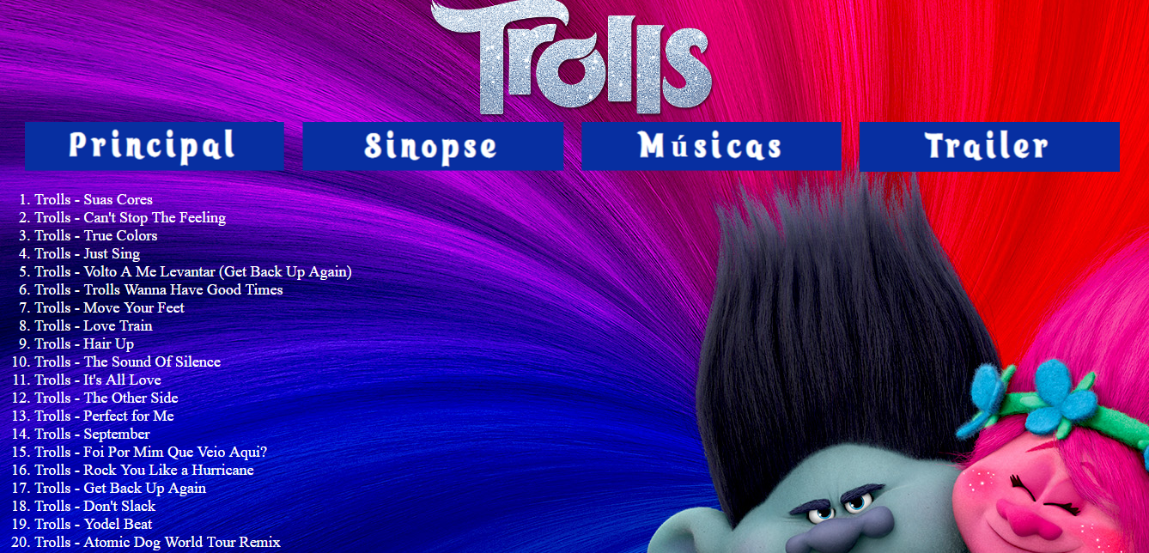

**QUESTÃO 04** – Página 4 (trailer.html)

* + A quarta página (trailer.html) deverá conter uma imagem de fundo contida na pasta img nomeada por fundo_trailer.jpg.
  + Um vídeo que deverá ser incorporado do youtube, cujo link é https://www.youtube.com/embed/xyjm5VQ11TQ
    1. A largura do vídeo deverá ser 600 e a altura 385ç
    2. O vídeo deverá estar alinhado no centro.
    3. Coloquei alguns espaços em branco para obter um espaçamento.

